У детей довольно часто наблюдается задержка в развитии речи, хотя они здоровы , у них нет нарушений слуха или поражения нервной системы. В чём причина задержки речи?
Считалось, что главное , от чего зависит развитие речи,- это степень речевого общения детей с окружающим миром: родители обычно получают совет-больше разговаривать с ребёнком. Конечно, это важное условие ,чтобы ребёнок заговорил, но нужно учесть ещё и другое.
Наблюдения показали, что около трети всей площади двигательной проекции занимает проекция кисти руки, расположенная близко к речевой зоне. Тренировка тонких движений пальцев рук оказывает большое влияние на развитие активной речи ребёнка.
В процессе игры у ребёнка постепенно развивается слуховое внимание , вырабатывается координация движений как артикуляторная, так и двигательная. Подражание будет являться базовой основой для формирования звуковой стороны речи.
Кроме того, обязательно нужно научить детей правильному дыханию , т.к. дыхание является энергетической основой нашей речи. Некоторые согласные звуки требуют энергичного сильного выдоха.

«Колокольчик»
Тыльные стороны рук обращены вверх, пальцы обеих рук скрещены. Средний палец правой руки опущен вниз и ребёнок им свободно двигает в ту и другую сторону («часики»).

«Толстый» колокольчик песенку запел и басисто очень громко зазвенел ла-ла-ла…
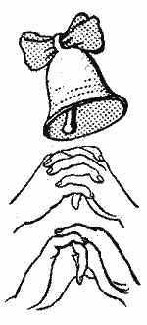
«Тонкий» колокольчик высоко звенел и тихонько песенку он свою пропел: «ЛЯ-ЛЯ-ЛЯ….»

«Птичка»
Ладони повёрнуты к себе, большие пальцы выпрямлены от себя и переплетены (как бы цепляются друг за дружку), большие пальцы –голова, сомкнутые пальцы-крылья. Помахать ими.
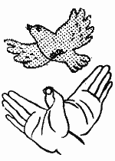
Птичка крылышками замахала и тихонько пропищала: тис-тиссс-ти-ти-ти
« Комарик»
Выставит указательный палец , средний и безымянный прижать к ладони , вращать им в разные стороны.
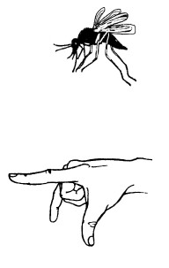
Комарик летел и протяжно звенел- «ЗЗЗЗЗЗЗЗ».
Дети- комарики с мамой летят, тоненьким голосом протяжно
«Зьзьзьзьзьзьзь»

«Шарик»
Все пальчики обеих рук в « щепотке» и соприкасаются кончиками, как на рисунке. В этом положении дуем на них («шарик» сложен). Постепенно пальчики принимают форму шара. Он полетал и лопнул , Воздух «выходит» и пальчики принимают исходное положение .

Шарик тужился , пыхтел
Лопнул он и засвистел: «Тссссссс».
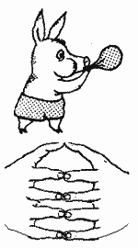

«Пароход»
Обе ладошки поставлены на ребро , все пальцы прижаты «ковшиком» , а большие пальцы подняты вверх.
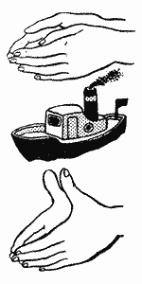
Пароход плывет по речке и пыхтит он словно печка : «ч-ч-ч-ч-ч»

«Лошадка»
Правая ладонь на ребре от себя. Большой палец кверху. Сверху накладывается левая ладонь под углом, образуя пальчиками гриву. Большой палец кверху. Оба больших пальца образуют уши.
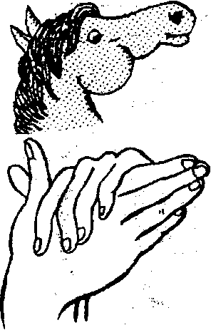
Прискакал я к дому на лошадке
И сказал ей громко: «Трррррр!».

СПАСИБО ЗА ВНИМАНИЯ! УДАЧИ!

